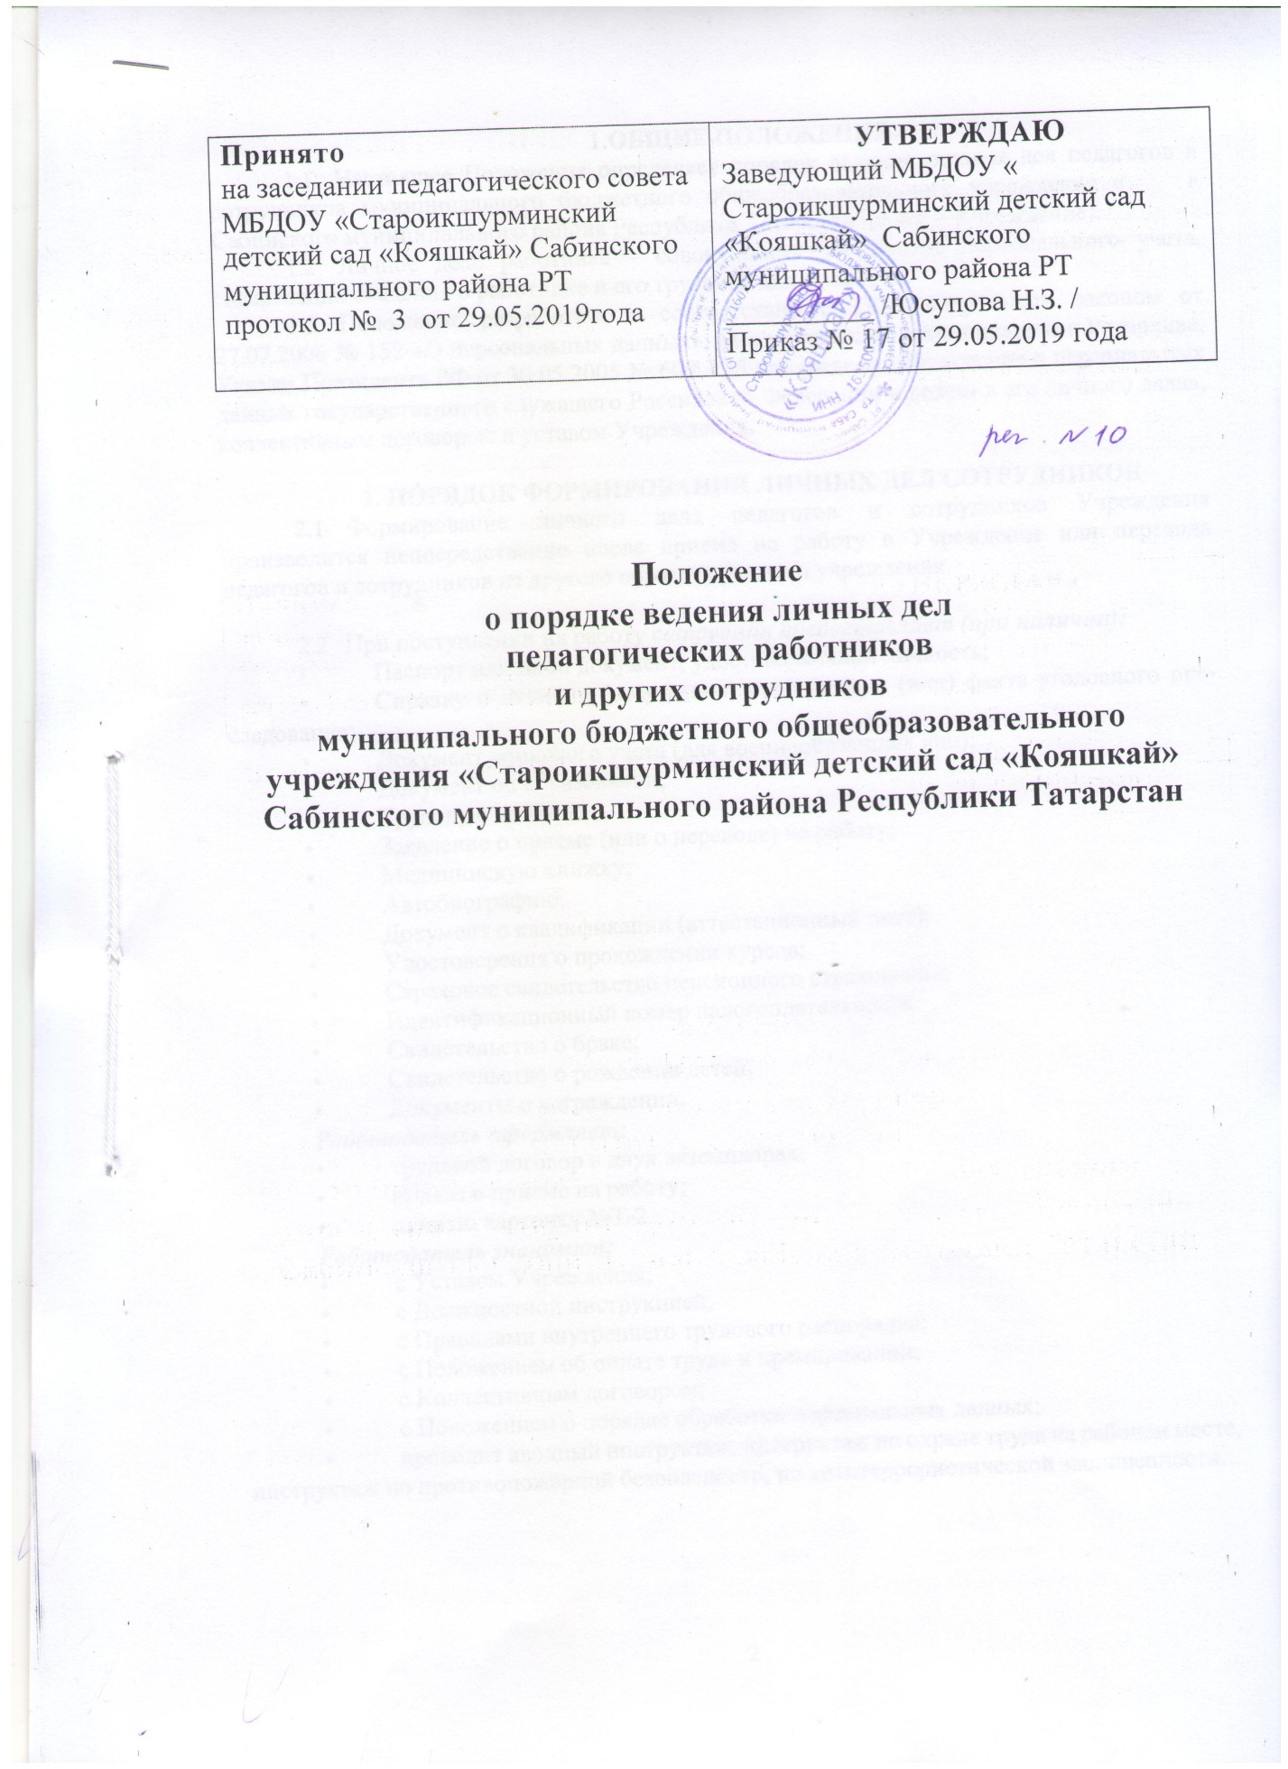

Муниципальное бюджетное дошкольное образовательное учреждение
«Староикшурминский детский сад «Кояшкай»
Сабинского муниципального района Республики Татарстан»

ПРИНЯТО УТВЕРЖДЕНО
На заседании педагогического совета заведующий МБДОУ «Староикшурминский МБДОУ«Староикшурминский детский сад детский сад «Кояшкай»
«Кояшкай»
________Н.З. Юсупова
ВВЕДЕНО В ДЕЙСТВИЕ ПРИКАЗОМ №17
Протокол №3 от29.05. 2019 года от 29.05.2019

Положение
О ПОРЯДКЕ ВЕДЕНИЯ ЛИЧНЫХ ДЕЛ РАБОТНИКОВ
1. Общие положения
  - Настоящее Положение (далее по тексту - Положение) разработано для муниципального бюджетного дошкольного образовательного учреждения- «Староикшурминский детский сад «Кояшкай» Сабинского муниципального района Республики Татарстан» (далее по тексту - Учреждение) и определяет порядок ведения личных дел работников.
  - Положение разработано в соответствии с:
- Трудовым кодексом РФ;
- Коллективным договором Учреждения;
Законом РФ от 27 июля 2006 года № 152-ФЗ «О персональных данных».
  - Ведение личных дел работников Учреждения возлагается на заведующего Учреждением.
  - Срок данного положения неограничен. Данное положение действует до принятия нового.
- Порядок формирования личных дел работников
  - Формирование личного дела работников производится непосредственно после приема на работу в Учреждение или перевода педагогов и сотрудников из другого образовательного учреждения (период оформления 5 рабочих дней).
  - При поступлении на работу гражданин представляет:
- Личное заявление, написанное собственноручно.
- Документ, удостоверяющий личность.
- Трудовую книжку.
- Документ об образовании.
- Личную медицинскую книжку.
- Справку о наличии (отсутствии) судимости и (или) факта уголовного преследования либо о прекращении уголовного преследования по реабилитирующим основаниям;
- Другие документы, предусмотренные Федеральным законодательством.
  - Личное дело работника Учреждения состоит из следующих документов:
- опись документов;
- заявление о приеме на работу;
- заявление о согласии на обработку персональных данных работника;
- автобиография;
- справка о наличии (отсутствии) судимости и (или) факта уголовного преследования либо о прекращении уголовного преследования по реабилитирующим основаниям;
- копия документов об образовании/ профессиональная переподготовка; - копия удостоверения о повышении квалификации; - копия приказа об установлении квалификационной категории с приложением; - копия приказа о приеме на работу; - трудовой договор (доп. соглашения к трудовому договору);
2.4. С целью обеспечения надлежащей сохранности личных дел работников Учреждения и удобства в обращении с ними, при формировании все документы помещаются в отдельную папку. Личному делу присваивается учетный номер и вносится в журнал учета личных дел.
2.5. Каждое личное дело работника содержит титульный лист с указанием номера дела в соответствии с журналом учета личных дел.
2.6.После титульного листа в личное дело включается внутренняя опись документов, имеющихся в личном деле работника.

3. Порядок ведения личных дел работников
3.1. Личное дело работника Учреждения ведется в течение всего периода работы каждого работника.
3.2. Ведение личного дела предусматривает:
- включение документов в состав личного дела в хронологическом порядке с соблюдением порядка формирования по определенному выше перечню документов;
- ежемесячную проверку состояния личного дела каждого работника на предмет сохранности и включения в него всех необходимых документов и своевременного их заполнения.

4. Порядок учета и хранения личных дел работников
4.1. Хранение и учет личных дел работников Учреждения организуются с целью быстрого и безошибочного поиска личных дел, обеспечения их сохранности, а также обеспечения конфиденциальности сведений, содержащихся в документах личных дел, от несанкционированного доступа к ним.
4.2. Личные дела работников хранятся в отдельном шкафу, а внутри - по направлению работы (педагогические работники, учебно-вспомогательный персонал, обслуживающий персонал).
Доступ к личным делам работников Учреждения имеют только:
- заведующий Учреждением;
4.3. Личные дела работников хранятся 50 лет со дня увольнения работника.

5. Порядок выдачи личных дел работников во временное пользование
5.1. Выдача личных дел (отдельных документов в составе личного дела) во временное пользование производится с разрешения заведующего Учреждения.
5.2. Работа (ознакомление) с личными делами работников Учреждения производится в кабинете Учреждения, а время работы ограничивается пределами одного рабочего дня. В конце рабочего дня заведующий обязан убедиться в том, что все личные дела, выданные во временное пользование, возвращены на место хранения и есть ли необходимость для принятия мер к их возвращению или розыску.

6. Ответственность
6.1. Все работники Учреждения обязаны своевременно представлять заведующему сведения об изменении в персональных данных, включенных в состав личного дела.
6.2. Работодатель обеспечивает:
- сохранность личных дел работников Учреждения;
- конфиденциальность сведений, содержащихся в личных делах работников.

7. Права
7.1. Для обеспечения защиты персональных данных, имеющихся в личных делах, все работники Учреждения имеют право:
- получать полную информацию о своих персональных данных и обработке этих данных;
- получать свободный доступ к своим персональным данным;
- получать копии документов, хранящихся в личном деле и содержащие персональные данные;
- требовать исключения или исправления неверных или неполных персональных данных.

Лист ознакомления
К положению о порядке ведения личных дел
МБДОУ«Староикшурминский детский сад «Кояшкай»Сабинского
муниципального района Республики Татарстан»

Ознакомление Работников
№  п/п | Ф.И.О. сотрудника | Должность | Подпись  об ознакомлении | Дата  ознакомления
1
2
3
4

